Приложение 3
Финал Познавательного марафона

Бланки ответов

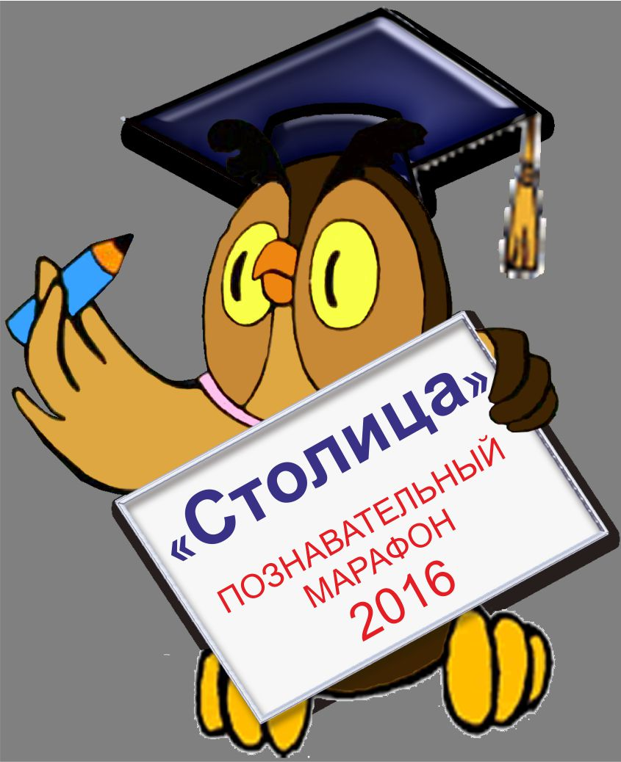

Москва 2016

Задание № 1. Узнайте флаг страны
Время выполнения 3 минуты
Флаг страны | Ответы
Флаг страны | Выберите правильный ответ
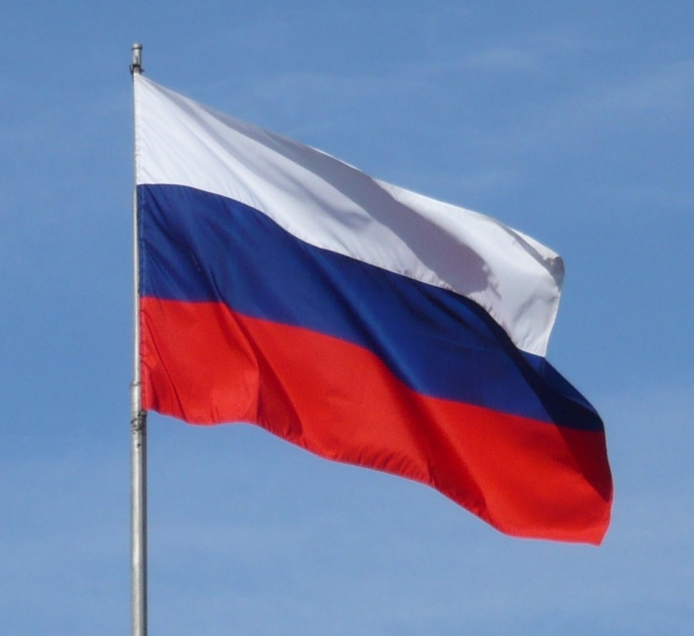  1 | - Флаг России  - Флаг Канады  - Флаг США
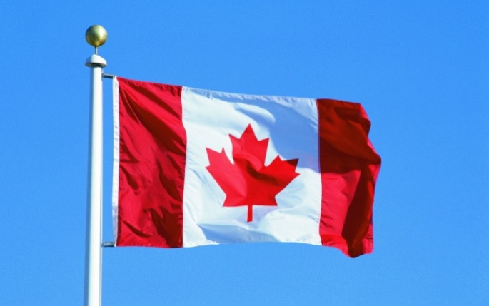  2 | - Флаг России  - Флаг Канады  - Флаг США
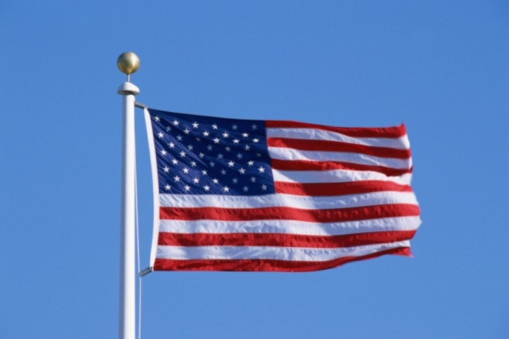  3 | - Флаг России  - Флаг Канады  - Флаг США

Задание №2. Укажите фамилию всемирно известного человека
Время выполнения 5 минут
Фото | Варианты ответов
Фото | Выберите правильный ответ
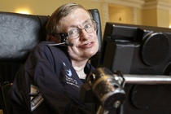  1 | - Кутузов Михаил Илларионович  - Стивен Вильям Хокинг  - Путин Владимир Владимирович  - Лермонтов Михаил Юрьевич  - Собянин Сергей Сергеевич  - Петр I  - Медведев Дмитрий Анатольевич  - Альберт Эйнштейн
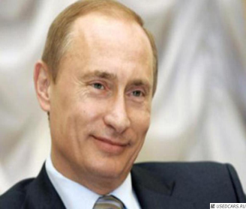  2 | - Кутузов Михаил Илларионович  - Стивен Вильям Хокинг  - Путин Владимир Владимирович  - Лермонтов Михаил Юрьевич  - Собянин Сергей Сергеевич  - Петр I  - Медведев Дмитрий Анатольевич  - Альберт Эйнштейн
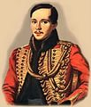  3 | - Кутузов Михаил Илларионович  - Стивен Вильям Хокинг  - Путин Владимир Владимирович  - Лермонтов Михаил Юрьевич  - Собянин Сергей Сергеевич  - Петр I  - Медведев Дмитрий Анатольевич  - Альберт Эйнштейн
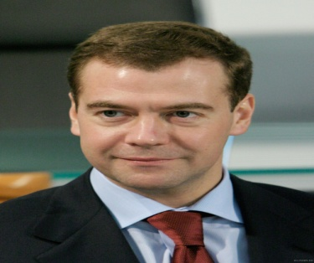  4 | - Кутузов Михаил Илларионович  - Стивен Вильям Хокинг  - Путин Владимир Владимирович  - Лермонтов Михаил Юрьевич  - Собянин Сергей Сергеевич  - Петр I  - Медведев Дмитрий Анатольевич  - Альберт Эйнштейн
5 | - Кутузов Михаил Илларионович  - Стивен Вильям Хокинг  - Путин Владимир Владимирович  - Лермонтов Михаил Юрьевич  - Собянин Сергей Сергеевич  - Петр I  - Медведев Дмитрий Анатольевич  - Альберт Эйнштейн
6  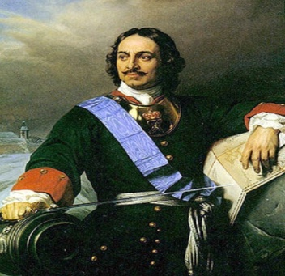 | - Кутузов Михаил Илларионович  - Стивен Вильям Хокинг  - Путин Владимир Владимирович  - Лермонтов Михаил Юрьевич  - Собянин Сергей Сергеевич  - Петр I  - Медведев Дмитрий Анатольевич  - Альберт Эйнштейн
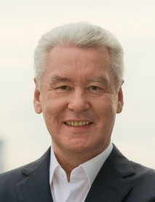  7 | - Кутузов Михаил Илларионович  - Стивен Вильям Хокинг  - Путин Владимир Владимирович  - Лермонтов Михаил Юрьевич  - Собянин Сергей Сергеевич  - Петр I  - Медведев Дмитрий Анатольевич  - Альберт Эйнштейн
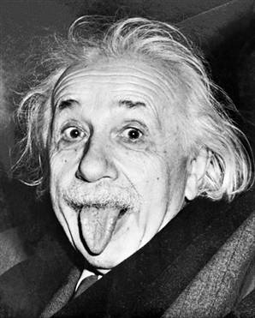  8 | - Кутузов Михаил Илларионович  - Стивен Вильям Хокинг  - Путин Владимир Владимирович  - Лермонтов Михаил Юрьевич  - Собянин Сергей Сергеевич  - Петр I  - Медведев Дмитрий Анатольевич  - Альберт Эйнштейн
Задание №3. Назовите профессию по инструменту

Время выполнения 5 минут

Инструменты | Напишите профессию
1
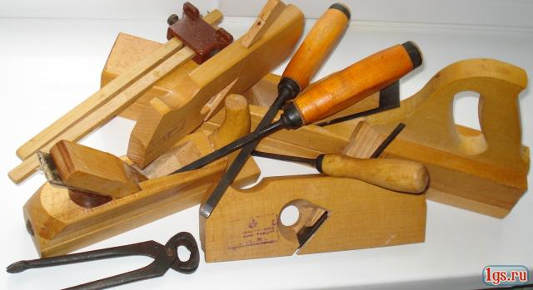


2
3
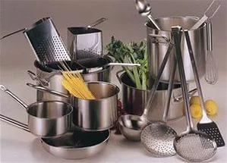
4
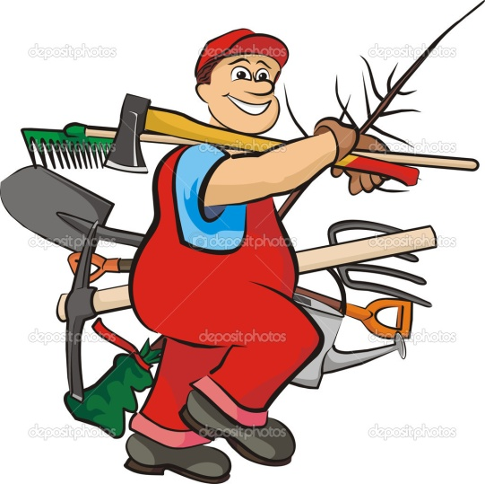
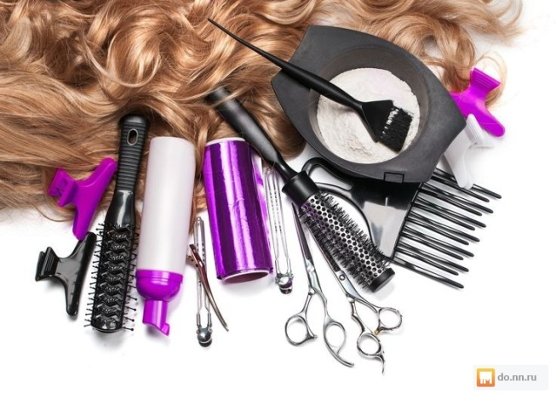
5


6

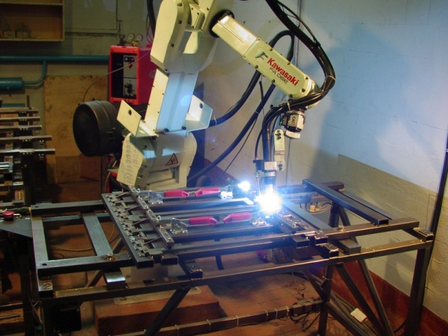
7

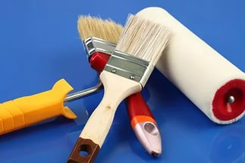
8

Задание № 4. Занимательная викторина

Время выполнения 5 минут

№ | Вопрос | Ответ
 | Как называется победа в шахматной партии?
 | Что меньше весит 1 килограмм гвоздей или 1 килограмм опилок?
 | Как называют цветы, собранные в пучок?
 | Из чего делают изюм?
 | В какой стране самое большое население в мире?
 | В какое время года сутки короче?
 | По какому телефону вызывают службу скорой помощи?
 | Как называется средство передвижения, имеющее два колеса, но без мотора и без педалей?

Задание № 5. Этика поведения в театре
Время выполнения 5 минут

В театре нельзя:

Задание 6. Викторина на логику
Время выполнения 5 минут

№ | Вопрос | Ответ
 | Термометр показывает плюс 15 градусов. Сколько градусов покажут два таких термометра?
 | Саша тратит на дорогу в колледж 10 минут. Сколько времени он потратит, если пойдёт вместе с другом?
 | Во что забивают первый гвоздь, когда строят дом?
 | Каким гребешком нельзя расчесаться?
 | Сколько углов у квадратного стола, если отпилить один угол по прямой линии?
 | А и Б сидели на трубе. А уехал за границу, Б чихнул и лёг в больницу. Что осталось на трубе?

